Presseaussendung
Dezember 2021

Traditionssägewerk Posch ist neues Mitglied der Weitzer Group:

Die Weitzer Group – mit WEITZER PARKETT als Kernmarke - steht für einen transparenten Wertschöpfungsprozess, der den gesamten Lebenszyklus ihrer perfekten Parkett-Produkte im Blick hat – von der Pflanze bis zur Verwertung der Schnittreste. Mit dem neuesten Mitglied der Weitzer Group, der Weitzer Posch GmbH, ist ein weiterer Schritt zur Nachhaltigkeit und Versorgungssicherheit entlang der gesamten Wertschöpfungskette in der Parkettproduktion getan.
Josef Stoppacher, Geschäftsführer der Weitzer Group, nimmt die allseits bekannten Turbulenzen der letzten Monate am Fichtenmarkt zum Anlass die Versorgungssicherheit mit diesem wichtigen Rohstoff für die Parkettproduktion deutlich zu erhöhen.

Die Stärkung der regionalen Verbindungen war dem Familienunternehmen Weitzer ein besonderes Anliegen. Mit dem Standort in Kaindorf werden von 30 Mitarbeitern über 50.000 fm Rundholz eingeschnitten. „Die Rohstoffversorgung wird Großteils über unsere guten Kontakte zu den steirischen Forstbetrieben direkt aus der Region erfolgen“, betont Martin Karner, Geschäftsführer der Weitzer Group.
„Mit dem Traditionsbetrieb inmitten unserer Heimat versorgen wir unsere Produktionsstandorte in Weiz und Güssing ab 1.1.2022 mit einer Eigenversorgungsquote mit heimischer Fichte von über 50%,“ so Martin Karner weiter.

Somit entwickelt sich die Weitzer Group mit einem Einkaufsvolumen von über 70.000 fm Weich- und Harthölzern zu einem bedeutenden Partner der Süd-Ost-Österreichischen Forstindustrie.

Das unternehmensweite Wachstum geht einher mit einem Bedarf an Arbeitskräften. So sucht die Weitzer Group 30 Mitarbeiter:innen in den unterschiedlichsten Bereichen an den Standorten Güssing, Kaindorf und Weiz.

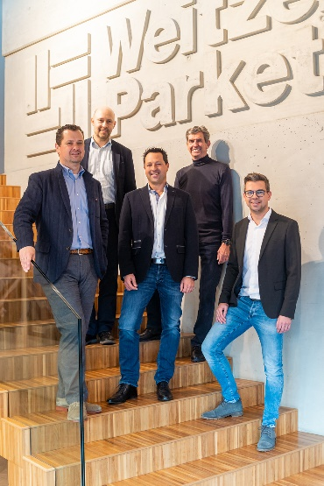

v.l.n.r.: Martin Karner, Josef Stoppacher, Daniel Posch, Wilfried Weitzer, Georg Posch

Über Weitzer Parkett
Weitzer Parkett – gegründet 1831 – ist Österreichs Marktführer bei Parkettböden und Holzstiegen. Das in siebenter Generation geführte Familienunternehmen zählt zu den führenden Parkettherstellern Europas und ist weltweit tätig. Weitzer Parkett steht für intelligente und funktionale Lösungen. Innovationen wie das Pflegefrei-Parkett, das Gesund-Parkett oder Wärme-Parkett untermauern diesen Anspruch eindrucksvoll. Ökologische und soziale Verantwortung werden bei Weitzer großgeschrieben. Das Unternehmen ist Arbeitgeber für rund 700 Mitarbeitende. Die Produktion und Rohstoffversorgung erfolgt über die Standorte in Weiz, Güssing, Kaindorf und Turopolje (CRO). Weitzer Parkett verwendet nachhaltiges Holz aus fast ausschließlich europäischer Forstwirtschaft und verzichtet zur Gänze auf die Verwendung von Tropenholz. Sämtliche Produkte von Weitzer Parkett tragen das Umweltzeichen „Blauer Engel“. Zudem versorgt das Unternehmen durch ein hauseigenes Biomasse-Heizkraftwerk sein eigenes Werk und mehr als die Hälfte der Stadt Weiz mit Fernwärme und Ökostrom. Über Exklusivvertriebspartner ist Weitzer Parkett weltweit in mehr als 60 Staaten vertreten.

Presseanfragen / Weitere Informationen:
Weitzer Parkett
Michaela Mayr, BA
Leitung Fachbereich Kommunikation
Tel. +43 (0) 3172 / 2372 – 484
M. +43 664 80372 484
e-mail: michaela.mayr@weitzer-parkett.com

